１ プラスチックにはいろいろな種類があり，リサイクルするには，いろいろな種類のものを分別する必要があります。次の問いに答えなさい。
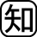⑴ プラスチックのように，燃えて二酸化炭素が発生する物質を何といいますか。
⑵ 表1をもとに，PET，PS，PPの3つのプラスチックを見分ける方法を考えなさい。
⑶ 表2はA～Eの異なる物質の質量と体積をまとめたものです。PPと考えられる物質をA～Eから選びなさい。
 | 質量（g） | 体積  （cm³）
A | 20.1 | 7.4
B | 13.8 | 15.0
C | 110.2 | 14.0
D | 71.7 | 8.0
E | 15.8 | 20.0
表1 表2

密度
（g/cm³）
PET | 1.38〜1.40
PS | 1.04〜1.06
PP | 0.90〜0.92
水 | 1.00
10％の  食塩水 | 1.07

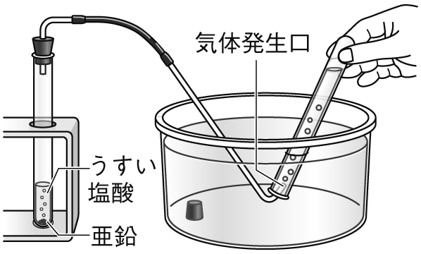２ 図のようにして，亜鉛にうすい塩酸を加えたときに発生した気体を集めました。次の問いに答えなさい。
⑴ 最初に出てくる気体を集めないのはなぜですか。簡潔に答えなさい。
⑵ 集めた気体にマッチの火を近づけたときのようすと，そのあとにできる物質名を簡潔に答えなさい。
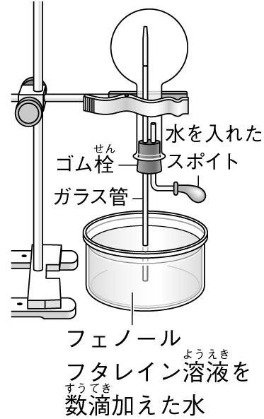
３ 図のような装置を準備して，スポイトのゴム球を押してフラスコの中に水を入れたところ，フラスコの中に赤い噴水が見られました。このようなことが起こるのは，アンモニアにどのような性質があるからですか。
１
⑴
⑵
⑶

２
⑴
⑵

３

